实验一 汇编语言编程实验
- 实验目的
（1）掌握汇编语言的编程方法
（2）掌握DOS 功能调用的使用方法
（3）掌握汇编语言程序的调试运行过程
- 实验内容
1. 将指定数据区的字符串数据以ASCII码形式显示在屏幕上，并通过DOS功能调用完成必要提示信息的显示。
2. 在屏幕上显示自己的学号姓名信息。
3. 循环从键盘读入字符并回显在屏幕上，然后显示出对应字符的ASCII码，直到输入”Q”或“q”时结束。
4. 自主设计输入显示信息，完成编程与调试，演示实验结果。
- 实验源码
DATA SEGMENT
no db'17069130005',0dh,0ah,'$' ;初始化数据段，定义两个字符串常量。
nm db'Cuienbo',0dh,0ah,'$'
RESULT DB 0AH,0DH,'ASCII=$'
h db'Please input string',0dh,0ah,'$' ;定义一个常量用于提示
ad db 0dh,0ah,'$'
tmp db ' '
DATA ENDS

CODE SEGMENT
assume CS:CODE,DS:DATA
START:
MOV AX,DATA
MOV DS,AX

MOV DX,OFFSET no ;令指针指向学号这个变量的首地址,调用33号中断显式字符
MOV AH,9
INT 21H

MOV AX,DATA ;重新将基址指向数据段开始
MOV DS,AX

MOV DX,OFFSET nm ;同理输出姓名
MOV AH,9
INT 21H

MOV AX,DATA
MOV DS,AX

MOV DX,OFFSET h ;同理输出提示符
MOV AH,9
INT 21H

C1: ;同理输出一个回车换行
MOV AX,DATA
MOV DS,AX
MOV DX,OFFSET ad
MOV AH,9
INT 21H

MOV AH,01H ;调用01H功能，从键盘读入一个字符并回显
INT 21H
MOV BL,AL

CMP AL,'Q' ;读入的字符以ASCII码形式存在AL中，可以通过输入Q/q退出
JZ EXIT

CMP AL,'q'
JZ EXIT

MOV tmp,AL ;将ASCII码存入中间变量tmp
MOV DX,OFFSET RESULT
MOV AH,09H
INT 21H
MOV SI,OFFSET tmp ;根据流程图，依次从中读出
MOV AL,DS:[SI]
AND AL,0F0H
MOV CL,4
SHR AL,CL ;首先读出高四位
CMP AL,0AH ;与0AH比较
JB C2 ;否则输出
ADD AL,07H ;>=A则加7
C2:
ADD AL,30H ;加30H转换成对应的ASCII码
MOV DL,AL
MOV AH,02H ;调用02H号功能输出一个字符
INT 21H

MOV AL,BL
AND AL,0FH ;取低四位，与上面同理进行。
CMP AL,0AH
JB C3
ADD AL,07H
C3:
ADD AL,30H
MOV DL,AL
MOV AH,02H
INT 21H
loop C1
EXIT:
MOV AX,4C00H ;终止程序，将控制权归还。
INT 21H
CODE ENDS
END START
- 程序流程图

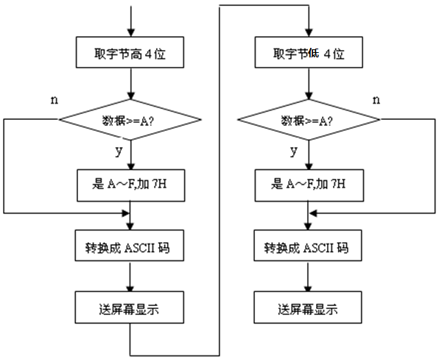
图1.2程序流程图

- 实验结果
输出姓名学号，提示信息
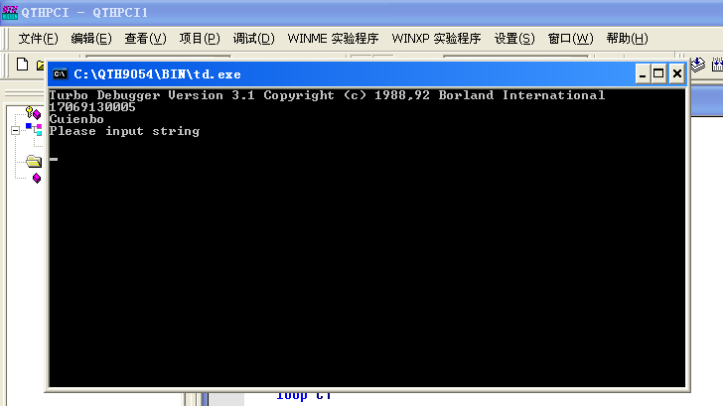
正确转换ASCII码码值
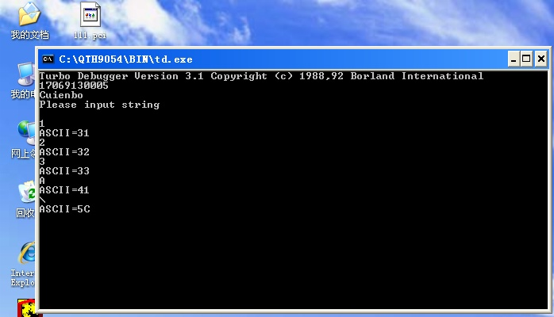
能按q退出
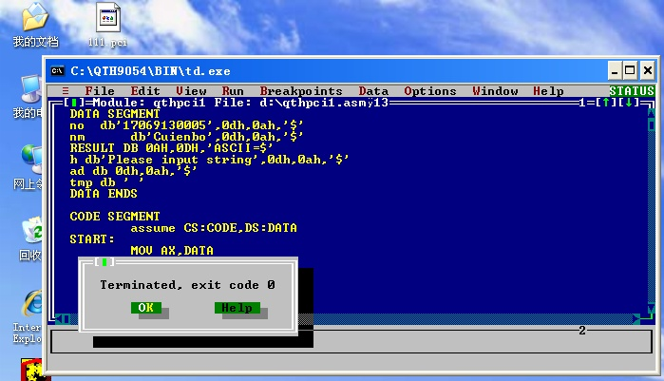
- 实验心得
通过本次实验，第一次运行了汇编代码。理论课期间一般都是写代码的主要部分，所以实验期间遇到了不少问题。通过查阅资料，不断修改，最终实现了基本功能和加分项。总的来说，本次实验让我学到了理论课中学不到的知识。

